V 4 – Der Aussalzeffekt
Dieser Versuch befasst sich mit der Polarität von Aceton. Die SuS sollten wissen, dass Wasser ein polares Lösungsmittel ist.
Gefahrenstoffe
Aceton |  |  | H: 225-319-336 |  |  | P: 210-233-305+351+338
 |  | 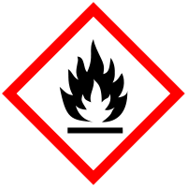

Materialien: Standzylinder (50 mL) oder Reagenzglas, Löffel, Glasstab
Chemikalien: Aceton, Natriumchlorid
Durchführung: In den Standzylinder werden 10 ml Wasser gegeben (bzw. 4 cm hoch in das Reagenzglas) und die gleiche Menge an Aceton. Nun wird umgerührt bis nur noch eine Phase vorliegt. Anschließend wird ein Löffel voll (ca. 2-3 g) Natriumchlorid dazugegeben und erneut umgerührt.
Beobachtung: Wasser und Aceton lösen sich ineinander, es entsteht eine klare Lösung. Beim Zugeben des Salzes kommt es zu einer Entmischung und es bilden sich zwei Phasen.
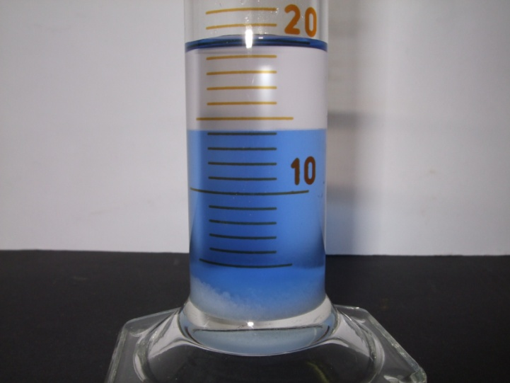
Abb. 6 - Aceton-Wasser nach der Zugabe von Salz (das Wasser wurde mit Tinte eingefärbt).
Deutung: Die wässrige Phase ist die untere und die obere ist das Aceton. Das Aussalzen einer organischen Substanz aus einer wässrigen Lösung beruht auf der Zunahme der Polarität des Systems. Aceton und Wasser haben eine ähnliche Polarität, durch die Zugabe von Salz, welches sich in Wasser löst, in Aceton aber nicht, erhöht sich die Polarität des Wassers und die des Acetons bleibt gleich. Dadurch kommt es zu einer Entmischung der Phasen.
Entsorgung: Das Aceton wird abgetrennt und im Behälter für organische Lösungsmittel entsorgt, das Wasser kann in das Abwasser gegeben werden.
Literatur: [4] H. Schmidkunz, Chemische Freihandversuche Band 2, Aulis, 2011, S. 317.

Es können noch weitere Versuche zur Löslichkeit von Aceton in verschiedenen Lösungsmitteln durchgeführt werden um den unpolaren Charakter des Acetons hervorzuheben.

